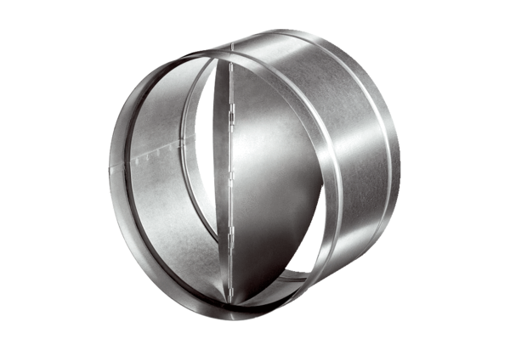Автоматический обратный клапан AVM 31Комплект поставки: 1 штукАссортимент: C
Номер артикула: 0093.0009Изготовитель: MAICO

